DOKUMENTACJA FOTOGRAFICZNA
Miłosław, ul. Poznańska
29 kwietnia 2025 r.

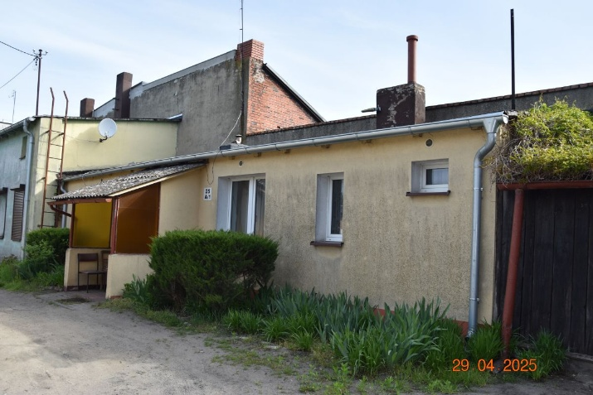  otoczenie – bud. mieszkalny | 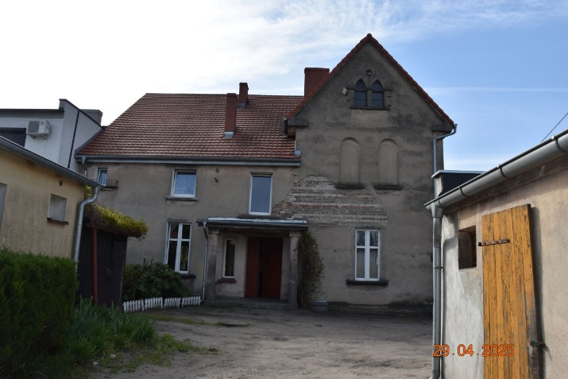  otoczenie – bud. mieszkalny
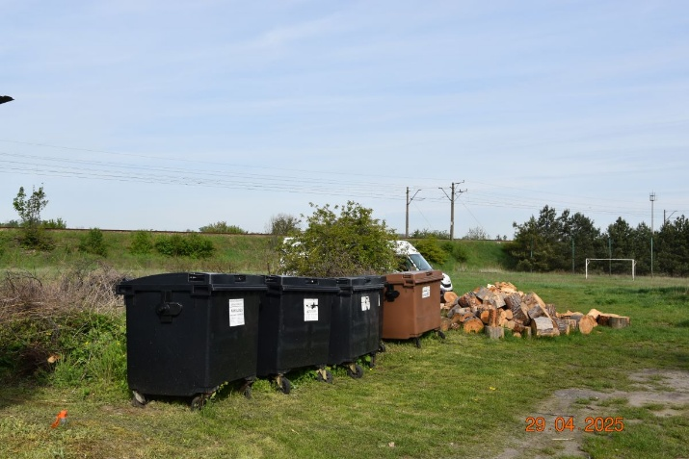  Otoczenie | 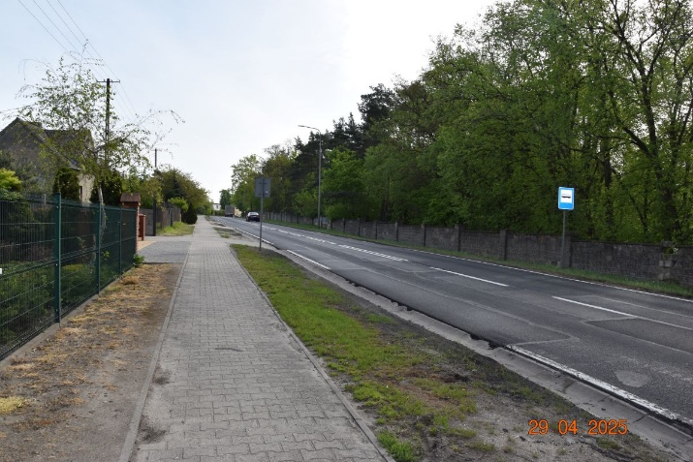  Dojazd
Lokal niemieszkalny
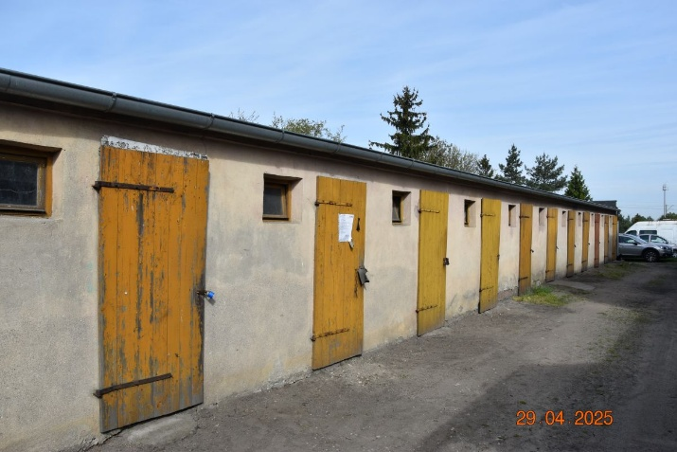  Elewacja frontowa | 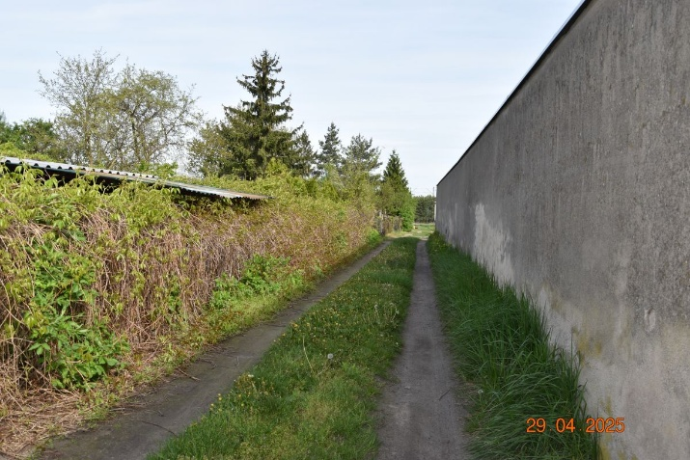  Elewacja tylna
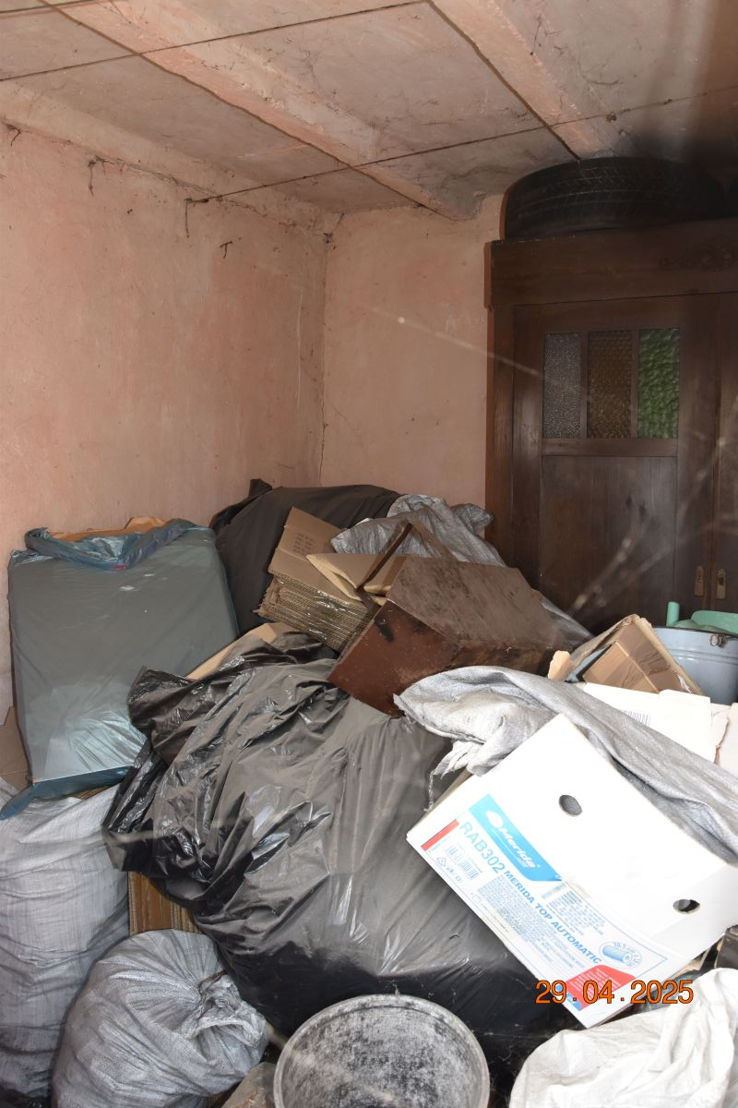
Wnętrze pomieszczenia

